INSTITUTO INMACULADA CONCEPCION
VALDIVIA
GUIA DE APRENDIZAJE N°2 PRE KINDER A Y B
Profesora: Anabella Vidal Consultas: profesefisbasica@gmail.com
EDUCACIÓN FÍSICA Y SALUD | Curso : Pre Kinder A Y B
Unidad I (eje) Habilidades Motrices  Capacidad: Razonamiento Lógico.  Destreza: Reconocer | Contenido: Partes del cuerpo  Cabeza, brazos ,manos, piernas, pie  Articulaciones: hombro, codo, rodilla, tobillo, espalda.  Valor: Libertad  Actitud: Dispuestos
ESTRATEGIAS DE APRENDIZAJE
- Reconocer a través de un juego las diferentes partes del cuerpo realizando las acciones pedidas con disposición.

Instrucciones para trabajo 1.
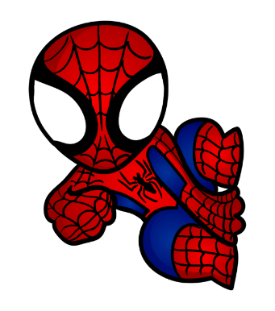
Estimados mamá y papá para la realización de esta guía de trabajo requerimos estar dispuestos para alentar y dar las instrucciones a sus hijas o hijos variando en las pares del cuerpo a colocar o mostrar. El juego se llama Simón manda, entre las acciones o sugerencias a seguir se debe incluir todas las partes de cuerpo especificadas en el contenido como: cabeza, brazos, manos, piernas, pie, hombro, codo, muñeca, rodilla, tobillo, espalda. El juego es simple sólo se dice: “Simón dice que...”, seguido de una acción a realizar, además puede incluir a varios miembros de la familia al juego con música que guste a todos.
Ejemplos:
- “Simón dice que te ubiques debajo de la mesa”
- “Simón dice que coloques tu mano sobre el sillón”
- “Simón dice que toques con el codo el televisor”
- “Simón dice que te coloques de espalda en la alfombra”
- “Simón dice que con la mano toques tu rodilla”
- “Simón dice que toques la pared con el hombro”
- “Simón dice que toques el refrigerador con el codo”
- “Simón dice que coloques la espalda en la silla”
- “Simón dice que juntes muñeca con muñeca”
- “Simón dice que toques tu hombro con hombro de mamá o papá”
- “Simón dice que toques cabeza con cabeza de mamá o papá”
- “Simón dice que colocar pie debajo del sillón”

INSTITUTO INMACULADA CONCEPCION
VALDIVIA
GUIA DE APRENDIZAJE N°2 PRE KINDER A Y B

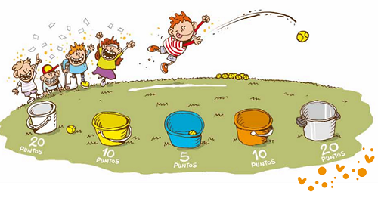

Instrucciones para trabajo 2
- Reto calcetín.
Buscar varios pares de calcetines y luego los haces como pelotitas, después buscar en casa algo donde encestar, puede ser una caja, canasto ropa sucia, papelero etc. Coloca una canción animada que te guste mucho y a encestar calcetines reta a tu familia a ver quién coloca más dentro.

IMPORTANTE: Alentar a la niña o niño cuando lo hacen bien tocándolo en su espalda de manera cálida y segura o siendo muy histriónicos al afirmar alegremente que ha acertado. Si no fuera el caso corregir con cariño mostrando la parte del cuerpo correcta y continuar con el juego.

